Формула изобретения
Система анализа и передачи состояний через произведения искусства на основе нейрофизиологических и биометрических коррелятов восприятия Овсянниковой-Банченко

Система объективной оценки произведений искусства, содержащая нейрофизиологические сенсоры для регистрации биометрических данных, включая электроэнцефалограмму, кожно-гальваническую реакцию, сердечный ритм и полисомнографические параметры, программное обеспечение для обработки данных, модуль передачи данных и модуль стандартизации цифрового представления,
отличающаяся тем, что нейрофизиологические сенсоры обеспечивают синхронную фиксацию состояния сознания автора произведения в процессе его создания и состояния зрителей в момент восприятия произведения, при этом программное обеспечение использует алгоритмы машинного обучения для выявления корреляций и кластеров в биометрических данных, формирует визуальные представления эмоционально-когнитивных метрик, производит генерацию оценочных показателей воздействия произведения, а модуль передачи данных осуществляет преобразование информации в цифровой формат с возможностью последующей токенизации произведения в виде NFT с метаданными, при этом модуль стандартизации обеспечивает унификацию форматов биометрических и когнитивных данных для долговременного хранения и сравнительного анализа.

Техническое решение
Предлагаемая система представляет собой аппаратно-программный комплекс, предназначенный для объективной фиксации, анализа и визуализации взаимодействия между автором художественного произведения и зрителем, с последующим представлением результатов в цифровом формате, включая NFT-токенизацию.
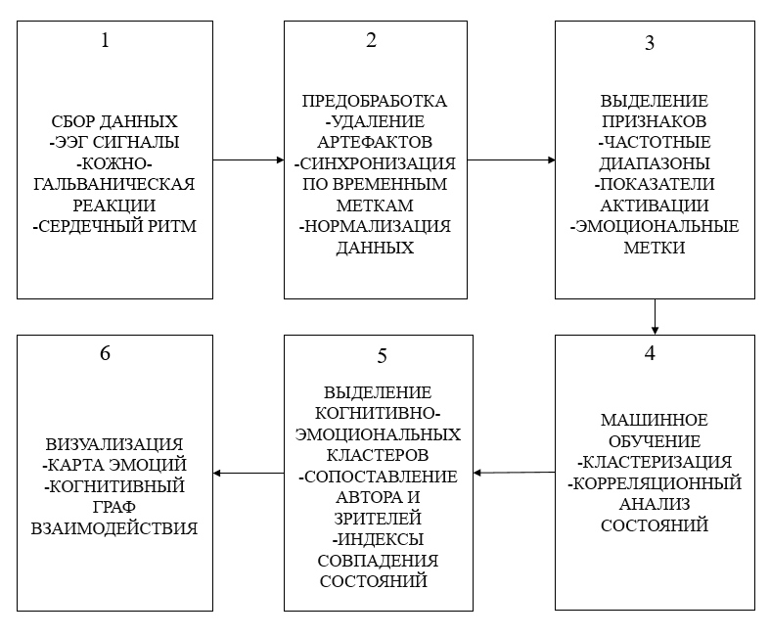
Система включает в себя технические средства регистрации биометрических и нейрофизиологических параметров, включая электроэнцефалограмму (ЭЭГ), кожно-гальваническую реакцию, миографические сигналы и параметры сна, получаемые с использованием полисомнографов. Применяются портативные ЭЭГ-устройства (например, NeuroSky, Emotiv Epoc), а также полисомнографические приборы типа SomnoHD, обеспечивающие регистрацию фаз сна и осознанных сновидений.
Возможность реконструкции визуального содержания из нейроактивности подтверждена в ряде научных работ. В частности, Shen G. et al. (2019) реализовали восстановление изображений, воспринимаемых человеком, на основе сигналов фМРТ с использованием глубоких сверточных нейронных сетей [1]. Аналогичный подход продемонстрирован в исследовании Nishimoto S. et al. (2011), где визуальные стимулы, вызываемые видеорядом, были воспроизведены из активности зрительной коры головного мозга с помощью линейных декодеров и фМРТ [2].
Эти результаты подтверждают реализуемость ключевого элемента заявляемой системы — извлечения и анализа ментального содержания на основе объективных нейрофизиологических данных.
Программное обеспечение использует алгоритмы искусственного интеллекта и нейронные сети для анализа временных рядов биометрических данных, их интерпретации и сопоставления. При этом применяются фреймворки Python (включая MNE, TensorFlow, Matplotlib) и ресурсы с открытыми наборами данных, например Natural Scenes Dataset Allen et al., 2021; [3]. Алгоритмы декодируют визуальные образы, возникающие у художника, и формируют сопоставимые эмоциональные профили зрителей.
Передача информации о зафиксированных состояниях осуществляется через метаданные произведения искусства. Биометрические данные включаются в NFT-токен, формируемый с использованием стандартов Ethereum и протоколов хранения IPFS. Это обеспечивает цифровую верификацию эмоционально-когнитивного следа произведения, зафиксированного как во время его создания, так и при восприятии зрителями.
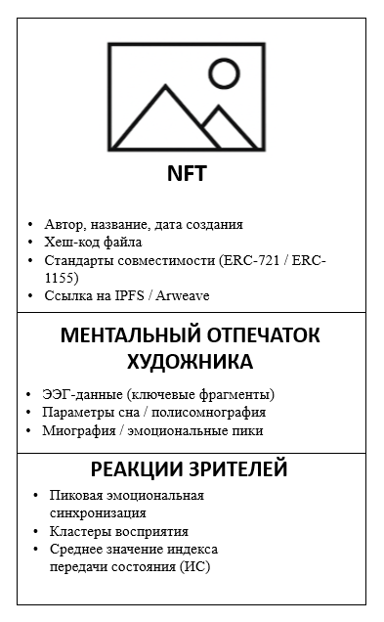

Принцип функционирования системы включает четыре ключевых этапа:
— На этапе сна автора производится регистрация ЭЭГ, пульса, дыхания и кожно-гальванической активности с использованием полисомнографа. Данные анализируются нейронными сетями с целью реконструкции визуального опыта, как это описано в работах Shen G. и Nishimoto S.
— На этапе создания произведения осуществляется синхронная запись видеопотока и биометрических показателей художника, включая эмоциональные пики и двигательные сигналы. Полученные данные подлежат временной привязке и последующему анализу.
— На этапе демонстрации произведения зрители подключаются к портативным ЭЭГ-устройствам. Их реакции сопоставляются с когнитивным профилем автора, что позволяет определить уровень эмоционально-когнитивной синхронизации.
— На этапе цифровой обработки произведение токенизируется. Создаётся NFT-токен, включающий как визуальный компонент, так и нейрофизиологические метаданные, полученные на предыдущих этапах. Токен совместим с существующими цифровыми платформами и может быть верифицирован.

В случае оценки уже существующих произведений искусства, система функционирует по адаптированному протоколу:
— На этапе демонстрации регистрируются нейрофизиологические и биометрические параметры зрителей в процессе восприятия произведения (например, ЭЭГ, кожно-гальваническая реакция, пульс и др.).
— Отсутствие авторских нейроданных компенсируется применением алгоритмов корреляции и кластеризации, выявляющих устойчивые эмоционально-когнитивные паттерны реакции аудитории.
— На основе этих данных формируются объективные метрики воздействия произведения, включая уровни возбуждения, вовлечённости, когнитивной нагрузки и эмоционального отклика.
— Полученные данные могут быть интегрированы в NFT-токен, в виде обобщённого «аудиторного нейропрофиля» произведения, что позволяет токенизировать даже объекты, созданные задолго до внедрения системы.

Предлагаемая система имеет широкий спектр практического применения. В музейной и выставочной деятельности она позволяет анализировать реакции аудитории и выявлять наиболее эмоционально значимые экспонаты. В научных исследованиях изобретение может использоваться для изучения сознания, когнитивных процессов и передачи состояний между различными биологическими формами, включая растения, животных и человека. В маркетинговой и креативной индустрии система предоставляет инструмент для объективной оценки эстетического воздействия произведений, позволяя обосновывать их ценность на основе биометрически подтверждённых данных. Кроме того, технология может быть применена в области психотерапии и нейрореабилитации, где произведения искусства используются как терапевтический стимул, а система позволяет количественно отслеживать динамику эмоционального и когнитивного состояния пациента. В образовательной сфере, включая художественные школы и академии, система может использоваться для диагностики вовлечённости и оценки креативной активности учащихся. Также возможна интеграция в процессы цифровой сертификации произведений искусства с целью верификации их подлинности и эмоционального происхождения. Технология актуальна для нейроэстетических исследований, направленных на анализ механизмов восприятия красоты и художественного смысла, и может быть использована в системах создания цифровых аватаров и интерфейсов, транслирующих ментальные состояния посредством художественных форм в виртуальной или дополненной реальности. Кроме того, система может применяться в патентной и правовой экспертизе как дополнительный способ подтверждения авторства произведений на основании нейрофизиологического профиля их создания, а также в разработке моделей искусственного интеллекта, способных формировать произведения искусства с учётом нейроэмоционального отклика аудитории.
Система обладает высокой степенью технологической реализуемости за счёт использования доступных аппаратных решений и открытых программных платформ. Сформулированные принципы позволяют масштабировать систему и адаптировать её под новые научные и художественные задачи.

Литература:
1. DOI: 10.1371/journal.pcbi.1006633 https://journals.plos.org/ploscompbiol/article?id=10.1371/journal.pcbi.1006633
2. PMCID: PMC3326357 https://pmc.ncbi.nlm.nih.gov/articles/PMC3326357/
3. Natural Scenes Dataset Allen et al., 2021; http://naturalscenesdataset.org

